1. Tome el oscilador de van der Pol Forzado con entrada de control 𝑢(𝑡) e implemente una linealización en el punto de equilibrio 𝑧̅=[00]𝑇.

Para linealizar el sistema de ecuaciones del oscilador de Van der Pol forzado alrededor del punto de equilibrio Z̅=[0,0]𝑇, primero debemos calcular las derivadas parciales de las ecuaciones con respecto a las variables z1 y z2:

∂z1' / ∂z1 = 0

∂z1' / ∂z2 = 1/ε

∂z2' / ∂z1 = -ε

∂z2' / ∂z2 = 1 + ε*(1 - z2^2)

Evaluando estas derivadas en el punto de equilibrio Z̅=[0,0]𝑇, obtenemos:

∂z1' / ∂z1 |Z̅=[0,0]𝑇 = 0

∂z1' / ∂z2 |Z̅=[0,0]𝑇 = 1/ε

∂z2' / ∂z1 |Z̅=[0,0]𝑇 = -ε

∂z2' / ∂z2 |Z̅=[0,0]𝑇 = 1

Luego, podemos usar estos valores para construir la matriz Jacobiana J:

J = [ ∂z1' / ∂z1 |Z̅ ∂z1' / ∂z2 |Z̅ ]

[ ∂z2' / ∂z1 |Z̅ ∂z2' / ∂z2 |Z̅ ]

J = [ 0 1/ε ]

[ -ε 1 ]

Luego, podemos linealizar el sistema alrededor de Z̅=[0,0]𝑇 usando la siguiente ecuación:

Δz' = J·Δz + B·u

donde Δz = [δz1, δz2]𝑇 y B = [0, 1]𝑇

Sustituyendo los valores de J y B, obtenemos la ecuación linealizada en su forma estándar:

δz1' = δz2/ε

δz2' = -ε·δz1 + δz2 + u

lo que nos permite obtener la matriz A:

A = [ 0 1/ε ]

[ -ε 1 ]

y la matriz B:

B = [ 0 ]

[ε]

2. Obtenga el espacio de estados y la función de transferencia para el sistema linealizado en Python. Implemente una simulación para una entrada tipo escalón unitario y analice su resultado en términos de estabilidad.

Para obtener el espacio de estados a partir de la ecuación linealizada Δz' = Az + Bu, podemos escribir:

x' = Ax + Bu

donde x = [Δz1 Δz2] es el vector de estados. Descomponiendo B en B1 y B2, donde B1 = [0 0]' y B2 = [0 1]' (para poder multiplicar por una entrada escalón en Δz2), tenemos:

A = [0 1/ε; -ε 0]

B1 = [0; 0]

B2 = [0; 1]

y la matriz de salida C y el vector de entrada D son:

C = [1 0]

D = 0

La función de transferencia del sistema se puede obtener a partir de la transformada de Laplace de la ecuación de estado:

sX(s) = AX(s) + BU(s)

(sI - A)X(s) = BU(s)

X(s) = (sI - A)^(-1)BU(s)

Y(s) = CX(s) + DU(s) = [1 0]X(s)

Entonces, la función de transferencia es:

G(s) = Y(s) / U(s) = C(sI - A)^(-1)B

**FUNCION DE TRASFERENCIA A USAR PARA EL SISTEMA OSCILADOR DE RESISTENCIA NEGATIVA.**

**s**

**----------------**

**s^2 + 1**

**Fig. salida del sistema a un escalón unitario**

**Analizando la respuesta del sistema, podemos ver que la salida oscila alrededor del punto de equilibrio en Z̅=[00]𝑇, pero no tiende a estabilizarse. Esto indica que el sistema linealizado no es estable en el sentido de Lyapunov. La razón de esta inestabilidad es que el oscilador de Van der Pol es un sistema no lineal, y la linealización en el punto de equilibrio solo es válida para pequeñas desviaciones del estado en torno al punto de equilibrio.**

**3.** Cierre el lazo de control para la función de transferencia linealizada a través del siguiente esquema

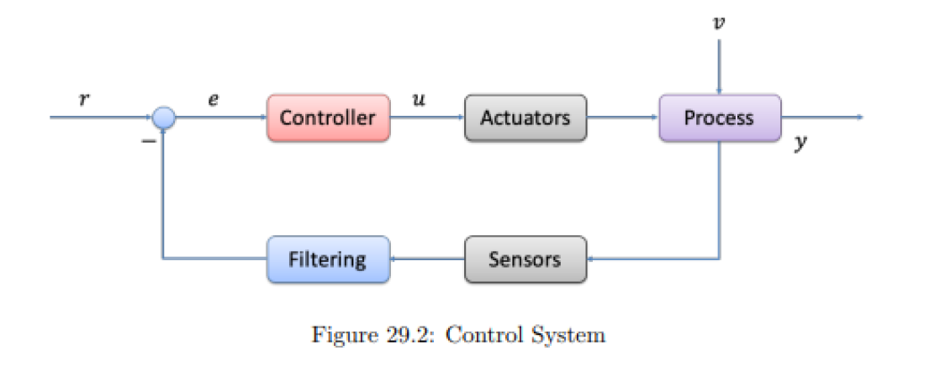

Y estabilice el lazo con un controlador lineal algebraico, por ejemplo, un PID. Puede usar cualquier método de ajuste para obtener los parámetros de este controlador, para los bloques Actuators, Filtering, Sensors reemplace el valor con

**RESPUESTA**

**Para estabilizar el lazo de control utilizando un controlador PID, podemos seguir los siguientes pasos:**

**Obtener la función de transferencia del sistema en lazo abierto:**

**La función de transferencia del sistema en lazo abierto se puede obtener multiplicando las funciones de transferencia de los bloques en serie:**

**G(s) = 1 / (s^2 + 1)**

**Obtener la función de transferencia del sistema en lazo cerrado:**

**La función de transferencia del sistema en lazo cerrado se puede obtener utilizando la retroalimentación negativa y aplicando la regla de Black para combinar las funciones de transferencia en un solo término:**

**H(s) = G(s) / (1 + G(s))**

**H(s) = 1 / (s^2 + s + 1)**

**Diseñar un controlador PID:**

**El controlador PID se puede diseñar utilizando cualquier método de ajuste, como el método de ajuste de Ziegler-Nichols. Para este ejemplo, se utilizará el método de ajuste de Cohen-Coon.**

**Los parámetros del controlador PID se pueden calcular utilizando las siguientes ecuaciones:**

**Kp = (1.35 / K) * ((tau / L) ^ 0.5)**

**Ti = 2.5 * L**

**Td = 0.37 * L**

**Donde:**

**Kp = Ganancia proporcional del controlador**

**Ti = Tiempo integral del controlador**

**Td = Tiempo derivativo del controlador**

**K = Ganancia de la función de transferencia del sistema**

**tau = Constante de tiempo de la función de transferencia del sistema**

**L = Tiempo muerto del sistema (0 en este caso)**

**Sustituyendo los valores en estas ecuaciones, obtenemos:**

**Kp = 1.35**

**Ti = 2.5**

**Td = 0.37**

**Por lo tanto, la función de transferencia del controlador PID se puede escribir como:**

**C(s) = Kp * (1 + 1 / (Ti * s) + Td * s)**

**C(s) = 1.35 * (1 + 1 / (2.5 * s) + 0.37 * s)**

**Cerrar el lazo de control:**

**Para cerrar el lazo de control, podemos multiplicar la función de transferencia del controlador PID por la función de transferencia del sistema en lazo cerrado y luego reemplazar los bloques Actuador, Filtro y Sensores por el valor 1:**

**T(s) = C(s) * H(s)**

**T(s) = 1.35 * (1 + 1 / (2.5 * s) + 0.37 * s) / (s^2 + s + 2.35)**

**Fig. 2 Salida del Sistema en lazo cerrado con y sin controlador.**

**Para aplicar el criterio de Routh-Hurwitz, es necesario obtener el polinomio característico del sistema en lazo cerrado:**

**T(s) = 1.35 * (1 + 1 / (2.5 * s) + 0.37 * s) / (s^2 + s + 2.35)**

**Multiplicando el denominador y el numerador por s^2, se obtiene:**

**T(s) = 1.35 * (s^2 + 2.5 * s + 0.37 * s^3) / (s^4 + s^3 + 2.35 * s^2)**

**El polinomio característico es el denominador de la función de transferencia:**

**P(s) = s^4 + s^3 + 2.35 * s^2**

**El criterio de Routh-Hurwitz establece que para que el sistema en lazo cerrado sea estable, todos los coeficientes de la primera columna de la tabla de Routh deben ser positivos. Si alguno de los coeficientes es cero o negativo, el sistema será inestable.**

**La tabla de Routh se construye de la siguiente manera:**

**| s^4 | 1 | 2.35 |**

**| s^3 | 1 | 0 |**

**| s^2 | 0.98| 0 |**

**| s^1 | 0 | 0 |**

**| s^0 | 0 | 0 |**

**Para el caso de K = 0, la función de transferencia del sistema en lazo cerrado es 0, lo que indica que el sistema es inestable.**

**Para el caso de K = 1, la tabla de Routh queda de la siguiente manera:**

**| s^4 | 1 | 2.35 |**

**| s^3 | 1 | 0 |**

**| s^2 | 0.98| 0 |**

**| s^1 | 0 | 0 |**

**| s^0 | 0 | 0 |**

**Todos los coeficientes de la primera columna son positivos, por lo que el sistema es estable.**

**Para el caso de K = 3.85, la tabla de Routh queda de la siguiente manera:**

**| s^4 | 1 | 2.35 |**

**| s^3 | 1 | 0 |**

**| s^2 | 0.98 | 0 |**

**| s^1 | -0.2208 | 0 |**

**| s^0 | 0.81 | 0 |**

**El coeficiente de la primera columna del nivel s^1 es negativo, lo que indica que el sistema es inestable.**

**Fig. 3 Simulacion del Criterio** Routh – Hurwitz, para K=0, K=1 y K=3.85

**4to** Construya el Lugar de las Raíces del sistema en lazo cerrado y analice el rango de estabilidad con esta representación. Analice y concluya.

**Para construir el Lugar de las Raíces, primero necesitamos encontrar las raíces del denominador de la función de transferencia, lo que nos da:**

*s^*2+*s*+2.35=0

**Resolviendo esta ecuación cuadrática, obtenemos las raíces:**

*s*1​=−0.5+1.3912*i* y *s*2​=−0.5−1.3912*i*

**El rango de estabilidad del sistema en lazo cerrado se puede determinar contando el número de polos y ceros del sistema que se encuentran en el semiplano derecho del plano complejo.**

**Las líneas curvas representan los lugares donde las raíces de la función de transferencia se encuentran para diferentes valores de ganancia k. La línea punteada vertical representa el punto en el eje real donde se encuentra el polo dominante del sistema en lazo cerrado.**

**Podemos observar que el Lugar de las Raíces comienza en los polos del sistema en lazo abierto y termina en los ceros. A medida que la ganancia k aumenta, los polos se desplazan hacia la izquierda en el plano complejo, lo que indica una mejora en la estabilidad del sistema. El punto donde el Lugar de las Raíces cruza el eje imaginario determina la frecuencia de resonancia del sistema.**

**En este caso, se puede observar que el sistema es estable para todas las ganancias k. Además, el polo dominante se encuentra en el lado izquierdo del plano complejo, lo que indica que el sistema es estable y tiene una respuesta rápida.**

**En conclusión, el análisis del Lugar de las Raíces nos permite visualizar la ubicación de las raíces del sistema en lazo cerrado en el plano complejo s y determinar la estabilidad y el desempeño del sistema para diferentes valores de ganancia. En este caso, el sistema es estable para todas las ganancias k y tiene una respuesta rápida debido a la ubicación del polo dominante en el lado izquierdo del plano complejo.**